OBIEG FAKTURY Z KSEF W EZD
Najważniejsze informacje:
- Faktura wystawiona w KSEF posiada kod QR i 33 cyfrowy numer. W przypadku otrzymania wizualizacji takiej faktury od sprzedawcy nie opisujemy jej merytorycznie i nie wpuszczamy w obieg papierowy.
- Faktura wystawiona w KSEF procedowana jest jedynie w EZD.
- W celu ułatwienia dystrybucji faktur w EZD należy posługiwać się ID WEW tzw. Identyfikator wewnętrzny (należy go podawać kontrahentom przy wystawieniu faktury, zawieraniu umowy)
- W przypadku otrzymania faktury w EZD, która nas nie dotyczy – należy ją odesłać do kancelarii ogólnej w celu znalezienia odbiorcy.
- Po rozpoczęciu procesu-faktury NIE UŻYWAMY przycisku z górnego panelu „przekaż” tylko cały czas pracujemy w formularzu.
- Należy pamiętać, aby będąc w procesie opisywania faktury w EZD, dodatkowo akceptować plik faktury pdf. Nie można akceptować pliku xml !
- Faktura z KSEF trafia do EZD z nadanym automatycznie numerem RPW oraz uzupełnionymi metadanymi.
- Faktury zagraniczne, proformy procedujemy w formie papierowej.
- Faktury do proform/do opłat dokonanych na podstawie pism, które trafią z KSEF to EZD przekazujemy bezpośrednio do Działu Księgowego (Justyna Iwaniuk).
- Do faktur opłaconych (np. gotówką), które zostaną przesłane przez EZD z KSEF, należy dołączyć wypełniony druk „rozliczenia zaliczki” dostępny w EZD (akta).
Opis procesu:
Prawym przyciskiem myszy klikamy na załączoną fakturę, która ma już automatycznie nadany numer RPW i wypełnione metadane, z listy wybieramy: proces – obieg faktury (plik procesu).
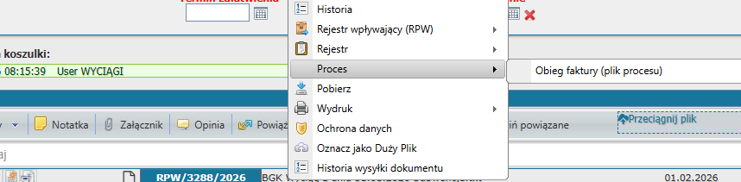

W tym momencie można wybrać jedną z dwóch dróg:
- Jeżeli osoba rozpoczynająca proces nie jest w stanie wskazać wszystkich elementów do dokonania pełnego opisu (tj. wskazać rodzaj działalności, źródło finansowania, rodzaj kosztu) może zaznaczyć pole:
” nie jestem w stanie wypełnić poniższych danych własnoręcznie”
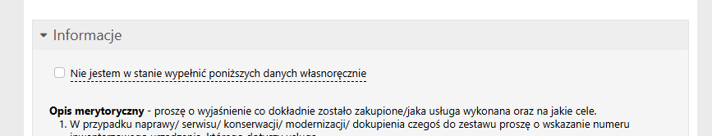

I wypełnia tylko „opis merytoryczny osoby rozpoczynającej proces” podając jak najwięcej informacji dotyczących nabycia towaru/usługi, następnie należy z rozwijanej listy wyboru wskazać osobę, która wypełni obieg, następnie kliknąć przycisk „rozpocznij proces”. Faktura trafi automatycznie do wskazanej osoby.
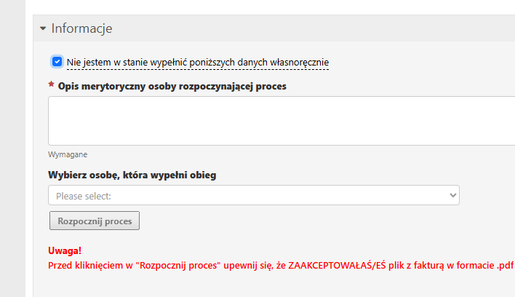

- W przypadku, jeżeli posiadamy wszystkie informacje, by dokonać pełnego opisu i wypełnić wszystkie pola /lub otrzymaliśmy fakturę od osoby, która dokonała tylko wstępnego opisu merytorycznego zaznaczając pole „nie jestem w stanie wypełnić poniższych danych własnoręcznie”, przystępujemy do opisu według poniższych kroków:
- Pole „nr faktury z KSEF” – należy przekopiować z nazwy koszulki (ciąg znaków bez prefix KSEF)
- Jeżeli numer został prawidłowo przekopiowany w polu: „Pobieranie danych z faktury KSeF” powinna być możliwość wybory hasła „znaleziono fakturę” wtedy automatycznie zostanie wypełniona kwota brutto, data wystawienia faktury i numer faktury.
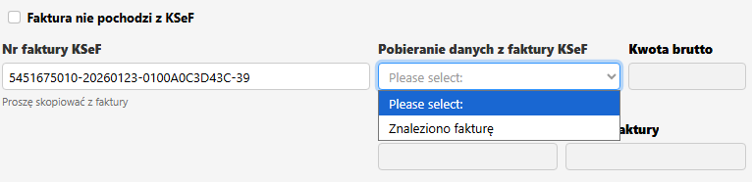
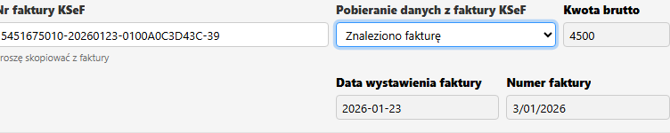
Jest również możliwość opisywania faktur procesem, które nie pochodzą z KSEF. Należy dla dokumentu nadać numer RPW i uzupełnić metadane (w tym przypadku nie jest to proces automatyczny, jak przy fakturach KSEF). Należy pamiętać, by plik pdf z fakturą nazwać „Faktura nr…..”.
Zaznaczamy pole „faktura nie pochodzi z KSEF” i wszystkie dane jak kwota brutto, data faktury, numer faktury uzupełniamy ręcznie.
Po wypełnieniu pól (z listy wyboru):
- Opis merytoryczny
- Rodzaj działalności
Wyjaśnienie:
działalności dydaktyczna – służy ewidencjonowaniu kosztów dotyczących działalności dydaktycznej na studiach I, II stopnia, jednolitych studiach magisterskich oraz na innych formach kształcenia z wyłączeniem kosztów szkół doktorskich oraz działalności studenckiej (np. koszty Parlamentu Studentów, Parlamentu Doktorantów, organizacji studenckich, Akademicki Związek Sportu, SPNJO, SWFiS, KTK, KTP)
działalność administracyjna – służy ewidencjonowaniu kosztów pośrednich wydziałowych/ SPNJO/SWFiS/KTK/KTP dotyczących poszczególnych jednostek dydaktycznych Uniwersytetu
działalność naukowa− służy ewidencjonowaniu kosztów prowadzonych badań działalności naukowej finansowanej ze środków własnych Uniwersytetu w Białymstoku (m.in. proces wydawniczy Wydawnictwa UwB, opłaty konferencyjne, odczynniki finansowane z subwencji na potrzeby badań
działalność ogólnouczelniana – koszty administracji centralnej, Archiwum, Biblioteki Uniwersyteckiej, Domów Studenta, Uniwersyteckiego Centrum Przyrodniczego, Uniwersyteckiego Centrum Obliczeniowego, Uniwersyteckiego Centrum Kultury i Nauki, Wydawnictwa, Wschodniego Ośrodka Transferu Technologii
działalność Szkoły Doktorskiej – wszystkie wydatki Szkoły Doktorskiej
działalność badawcza i projekty – wydatki w ramach projektów NCN, finansowanych z funduszu strukturalnych, z budżetu państwa, Regionalnej Inicjatywy Doskonałości i inne.
- Miejsce kosztu – wskazujemy tutaj jednostkę organizacyjną, której dotyczy poniesiony wydatek
- Rodzaj kosztu – proszę o szczególną uwagę przy wyborze rodzaju kosztu, gdyż pod każdą kategorią kryje się zdefiniowana ścieżka obiegu dokumentu zgodna instrukcją obiegu dokumentów księgowych w UwB

W przypadku wyboru kategorii kosztów:
- sprzętu komputerowego, multimedialnego o wartości powyżej 700 zł.

- aparatury naukowo – badawczej o wartości powyżej 700 zł.
- pozostałych składników majątkowych (meble, sprzęt AGD, RTV etc)
- w przypadku zakupu oprogramowani i licencji na okres dłuższy niż rok i powyżej kwoty 10 tys. zł.

dodatkowo osoba dokonująca opisu będzie musiała wypełnić pola:
-wskazać imię nazwisko osoby materialnie odpowiedzialnej oraz podać członków komisji OT

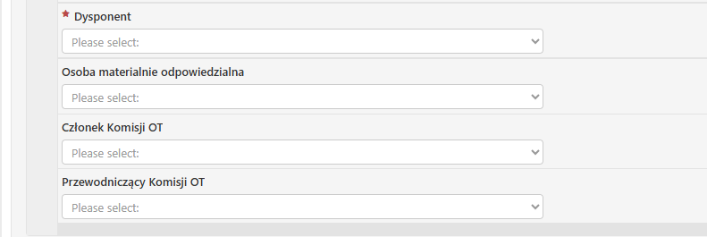

Wskazana osoba materialnie odpowiedzialna będzie musiała dołączyć plik z przygotowanym
protokołem odbioru oraz OT (w przypadku zakupu składników majątkowych powyżej 10 tys zł.)

Wszystkie wzory dokumentów dostępne są w EZD/akta/nowy.
Ważne: członkowie komisji oraz osoba materialnie odpowiedzialna muszą pamiętać o zaakceptowaniu (poprzez monit) załączonych plików

- Źródło finansowania – katalog źródeł finansowania jest przypisany do każdej jednostki organizacyjnej oddzielnie, w niektórych przypadkach wymagane jest „uszczegółowienia źródła finansowania” (dedykowane pole np. w przypadku wskazania nazwy studiów podyplomowych, numeru konferencji)
- Kwota wybranego źródła – (kwota jaką chcemy sfinansować z danego źródła finansowania)
- W polu Poprawność danych kliknąć „potwierdzam poprawność wyboru”

W przypadku braku możliwości wybrania opcji „potwierdzam poprawność wyboru” proszę o weryfikację czy wszystkie pola z list: rodzaj działalności/miejsce powstania kosztu/źródło finansowania zostały wybrane prawidłowo. W szczególności proszę zwrócić uwagę na rodzaj działalności czy została prawidłowo zdefiniowana do jednostki organizacyjnej zgodnie z wyjaśnieniami w pkt.2. Jeżeli według osoby dokonującej opisu wszystko zostało wybrane poprawnie – proszę o kontakt ( Anna Nalewajko 85 745 7134)

- Wybrać dysponenta

Jeśli wszystko zostało wypełnione prawidłowo – przycisk „rozpocznij proces” stanie się aktywny
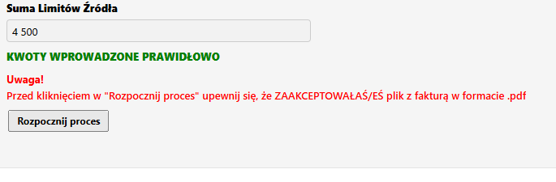

Suma limitów źródła” musi być zgodna z sumą faktury brutto. W przypadku błędnie wprowadzonych kwot, pojawi się komunikat „błędnie wprowadzono kwoty” i nie będzie możliwości przekazania faktury dalej, przycisk „rozpocznij proces” będzie nieaktywny
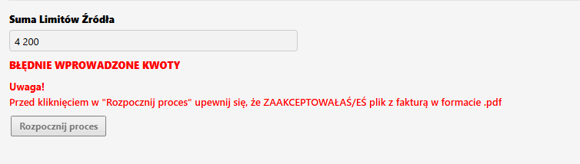
Jeżeli faktura jest finansowana z kilku źródeł finansowania, dotyczy kilku rodzaju kategorii kosztów lub dotyczy wydatków kilku jednostek organizacyjnych można przy pomocy „+” dodać kolejny opis merytoryczny i wypełnić wszystkie pola (tj. rodzaj działalności, rodzaj kosztu, źródło finansowania).

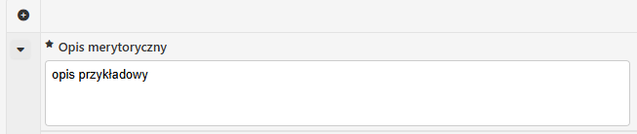Można też usunąć dodany obieg poprzez „remove line”.
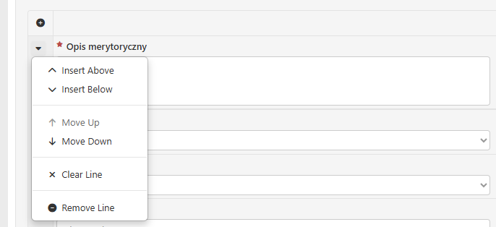

Po dokonaniu pełnego opisu merytorycznego, w zależności od uzgodnień z jednostką organizacyjną, faktura:
- trafia bezpośrednio do dysponenta źródła finansowania;
Lub
- może trafić do osoby kontrolującej finanse w jednostce organizacyjnej;
- kierownika merytorycznego (tj. kierownika projektu, kierowników subwencji, zakładów/katedr);
- następnie do dysponenta źródła finansowania.
Z tego względu na poszczególnych etapach na górze formularza pojawi się „Informacja” z komunikatem, co należy zweryfikować na danym kroku przed akceptacją dokumentu.
Przykład osoby kontrolującej finanse na Wydziale:
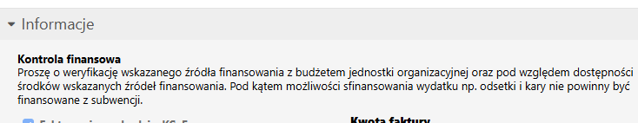
Dodatkowo na każdym kroku pojawi się pole:” Uwagi”, gdzie należy wpisać:
- w przypadku braku uwag i prawidłowego wypełnienia: pól – wpisujemy w uwagach: „Akceptuję” i klikamy przycisk „przekaż dalej”
- w przypadku korekty dokumentu – w pole „Uwagi” wpisujemy komentarz z powodem odesłania dokumentu i odsyłamy poprzez naciśnięcie pola „korekta” do osoby występującej w obiegu przed nami wybierając odpowiedni etap w oknie „Etap korekty”.
Przykład dysponenta środków:
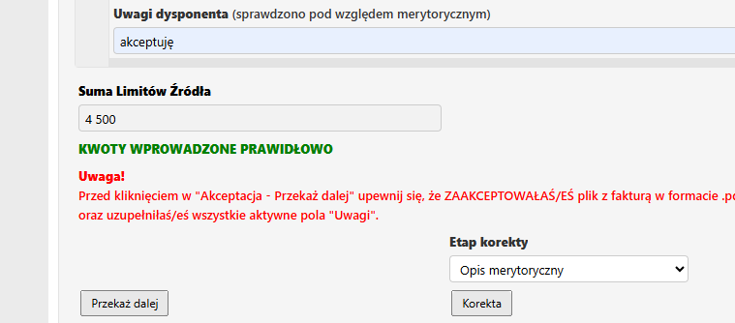
Analogicznie wygląda każdy z następnych kroków w obiegu.
W przypadku kilku obiegów (np. dwa różne źródła finansowania) pole „Uwagi” występuje w kilku miejscach. Ważne by wypełnić wszystkie aktywne pola.

